Лабораторна робота
Тема: Порівняння будови скелету плазунів і земноводних.
Мета: ознайомитися з будовою скелетів ящірки та жаби, з'ясувати, в чому полягає схожість їхньої будови, а в чому вони відрізняються.
Обладнання та матеріали: постійні препарати скелетів ящірки та жаби, таблиці «Будова скелета ящірки», «Будова скелета жаби», лупа ручна, підручник.
Хід роботи:
1.Зробіть необхідні позначення на малюнках скелетів ящірки та жаби.
2.Порівняйте скелет жаби як представника класу Земноводні та скелет ящірки як представника класу Плазуни та дайте відповіді на запитання:

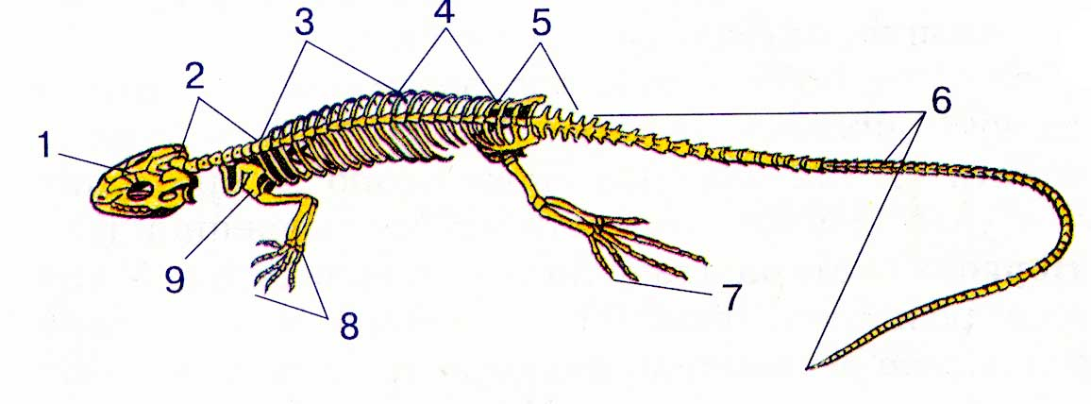
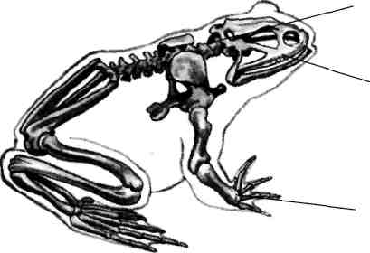

Висновок
1. Чим відрізняється череп жаби від черепа ящірки? ………………………………………
…………………………………………………………………………………………………………………………………………………………………………………………………………
2. Чим відрізняється хребет жаби від хребта ящірки? …………………………………….
…………………………………………………………………………………………………………………………………………………………………………………………………………
3. Чим відрізняються кінцівки жаби від кінцівок ящірки?...................................................
…………………………………………………………………………………………………………………………………………………………………………………………………………
4. В чому причина відмінностей у будові скелетів плазунів і земноводних?.....................
………………………………………………………………………………………………………………………………………………………………………………………………………..
5. Що спільного можна відзначити у будові цих скелетів, яка причина такої
подібності?
…………………………………………………………………………………………………

